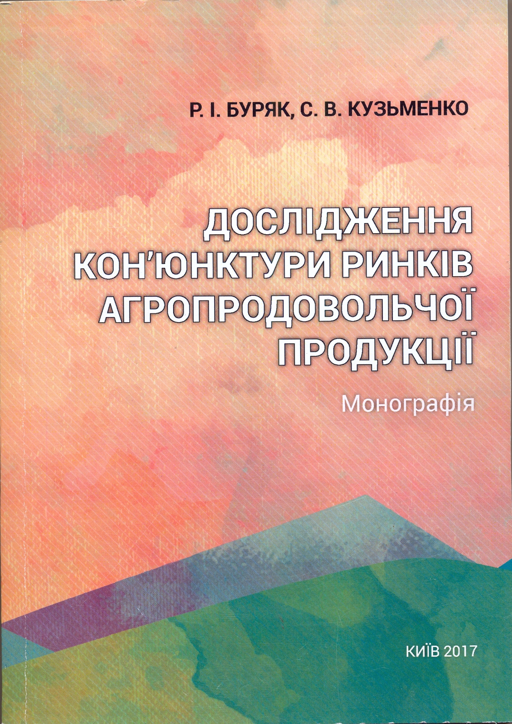

УДК 338.439.5 (477)

Буряк Р. І., Кузьменко С. В.
Б 90 Дослідження кон’юнктури ринків агропродовольчої продукції: Монографія / Р. І. Буряк, С. В. Кузьменко – Київ: ЦП «Компринт», 2017. – 699 с.
Викладено теоретичні, методичні й практичні засади формування та функціонування ринків агропродовольчої продукції (зернових, рослинних олій, цукру, горохів, молока та молочної продукції, м’яса). Обгрунтовано теоретико-методичні засади маркетингових досліджень ринків агропродовольчої продукції. Проаналізовано експортний потенціал зернової галузі України та визначено напрямки його нарощування. Проведено маркетингове дослідження вітчизняного та світового ринків рослинних олій, сформовано характеристику сучасного стану розвитку ринку горіхів, проаналізовано кон’юнктуру вітчизняного та світового ринків цукру. Досліджено сучасний стан та визначено перспективи розвитку вітчизняного та світового ринків м’яса, молока та молочної продукції. Здійснено аналіз сучасного стану продовольчої безпеки України, визначено напрями вдосконалення та перспективи розвитку у сфері забезпечення продовольчої безпеки України. Розрахована на наукових співробітників, аспірантів, студентів вищої школи і слухачів підвищення кваліфікації, а також керівників і спеціалістів різних сільськогосподарських формувань.

